**Консультации психолога**

**Дорога в жизнь начинается в школе…**

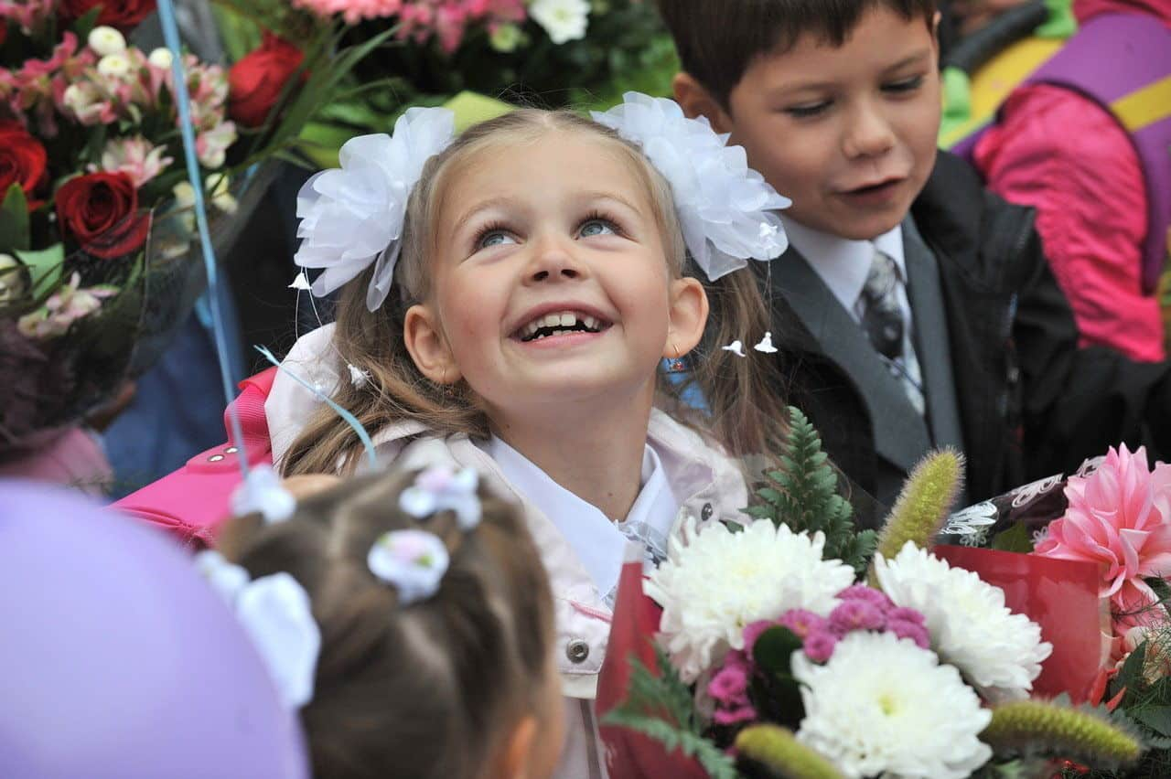

В вашей семье первоклассник, и после всех громких праздников нужно объяснить ему, что взрослая жизнь начинается здесь – на пороге школы. И чтобы не было разочарований, не нужно пугать или рассказывать о том, что учиться ему будет легко и просто. Нужно говорить правду.

**Школа – это жизнь**

Школа – не постоянный праздник или детский триллер, а часть жизни с радостями и огорчениями, переживаниями и волнениями, сюрпризами и разочарованием.

Ребенку нужно объяснить, что школа — это не только уроки, но и занятия творчеством и спортом, общие дела, разговоры о важном и общение со сверстниками. Время, проводимое в школе, должно восприниматься ребенком как настоящая жизнь, а не временное «отбывание» с мыслями о доме. Впереди 9 или 11 лет учебы, и если настроить ребенка на то, чтобы он сейчас просто потерпел и выдержал, то так он и будет воспринимать весь период школьной жизни.

В школе могут быть трудности и неприятности. Учите ребенка справляться с ними, обращаться за помощью к учителю. Это нормально, так как учитель – самый главный и близкий взрослый в школе.

*Учите ребенка воспринимать школу как второй дом. Расскажите о правилах общей жизни, начиная от поддержания чистоты и порядка в классе до эмоционально-положительного общения со сверстниками: «Содержи в порядке своё рабочее место, поддерживай его в классе. Общайся с другими так, как ты бы хотел, чтобы общались с тобой, слушай учителя, уважай труд других людей, дружи с одноклассниками» — таким может быть ваше напутствие первокласснику.*

**Соблюдать правила – это правильно**

Школа неизбежно вводит в жизнь ребенка слово «надо». Надо вставать по утрам, идти на занятия в любую погоду, выполнять домашние задания. Если ребенок долгое время подчинялся только собственным «хочу», то очень быстро появится негативное отношение к школе, корни которого уходят в неумении жить по правилам.

Прежде всего ребенок должен уяснить, что правила необходимы.

**1. Правила безопасности.** Правила дорожного движения, поведения в транспорте, перемещения по школьным коридорам и лестницам, использование электроприборов нужно знать для собственной безопасности. Очень важно не просто рассказать (напомнить) ребенку об этих правилах, но и на конкретных примерах показать, к чему может привести их невыполнение.

**2. Организационные правила,** повышающие эффективность занятий. Например, если вовремя приходить в школу (за 15 минут до звонка на урок), то ты успеваешь переобуться и раздеться, помыть руки и приготовиться к уроку. Представь, что будет, если все начнут опаздывать. Опаздывающие отвлекают от урока учителя и учеников, сбивают с рабочего ритма, мешают усвоению материала. А сам опоздавший не успевает привести себя в порядок, помыть руки, наспех готовится к уроку. От опоздания страдают все. А ведь всего-то нужно прийти вовремя.

*Подчиняться правилам не так уж и плохо, если понять их необходимость. А привычка соблюдать правила формируется в школе и остается на всю жизнь, намного облегчая ее в будущем.*

**Читайте также**

[**Чему не учат в школе**](https://www.ya-roditel.ru/parents/base/experts/chemu-ne-uchat-v-shkole/)

[**Почему первоклашки теряют интерес к школе?**](https://www.ya-roditel.ru/parents/base/experts/pochemu-pervoklashki-teryayut-interes-k-shkole/)

**Школьная дружба – это на всю жизнь**

Удивительно, как быстро дети объединяются в пары и компании. Не все, конечно. У многих общение с одноклассниками вызывает трудности, но это отдельная тема.

Конечно, на протяжении школьной жизни друзья будут меняться. Кто-то дружит с первого класса, кто-то становится ближе в средней школе, а кто-то находит друзей в студиях и кружках по интересам. Но школьное сообщество под названием «одноклассники» остается на всю жизнь. Именно поэтому важно с первых дней школьной жизни учить детей уважать своих одноклассников, относиться к ним позитивно, радоваться и огорчаться вместе с ними. К сожалению, некоторые родители учат детей видеть в одноклассниках конкурентов, посмеиваясь над ошибками и радуясь неудачам. Это неправильно. Ребенок сам будет бояться делать ошибки, чтобы не стать объектом шуток и насмешек.

В школе у ребенка нет конкурентов, потому что отсутствует лимит на оценки и уважение. Почему бы не стать одним из трех/четырех/пяти/семи отличников в классе? Кто сказал, что нужно быть единственным? А учиться хорошо вместе – это интересно и весело. Если получается у других, значит, быть успешным – возможно!

*Чтобы у ребенка складывались позитивные отношения с одноклассниками – учите ребенка дружить. Дружба складывается из мелочей: слов и фраз, поступков и их отсутствия, умения делиться. Вы поймете, насколько интереснее будет жизнь ребенка, если у него есть школьные друзья. Умение дружить формируется в начальной школе. А друзья – это важная часть жизни любого человека.*

**Желания и стремления**

Пока первоклассник еще не окунулся в реальность собственных способностей, он может мечтать стать кем угодно: космонавтом, певицей, врачом, президентом. А почему нет? Главное, чтобы мечты стали целью, а желания перешли в действия.

Этому тоже учат в школе. Вместо «я хочу получить пятерку», появляется «я могу получить пятерку, если...». И вот тут вместе с ребенком определяется круг действий: подготовимся, выучим, научимся, определим, разберемся. Не всегда желания реализуются, потому что: забыл, запнулся, сделал ошибку, не проверил, не повторил. Обратите внимание, что все сводится к действиям самого ребенка.

Не получилось? Разбираемся, почему и снова действуем.

Еще один важный компонент жизни — реальные цели. Нужно ли мечтать стать известной певицей, если у тебя нет слуха? Учите ребенка правильно оценивать свои способности, чтобы не было разочарований. Однако делайте это очень осторожно, чтобы не задеть хрупкую детскую самооценку.

В школе можно научиться не завидовать чужим успехам, а понимать их закономерность: труд плюс способности.

*Расскажите детям, что нужно стремиться к большему и много трудиться. Труд всегда вознаграждается. В школе формируются правильные понятия: желания переходят в стремления, а все это порождает здоровые амбиции.*

Взрослая жизнь начинается со школьного порога, именно здесь появляются первые настоящие обязанности и цели, поиск себя и своего пути в жизни.

*По материалам сайта « Я -родитель»*